Anwendung betrieblicher Systemforschung
-
OR

Mischungsverhältnis - Optimierer

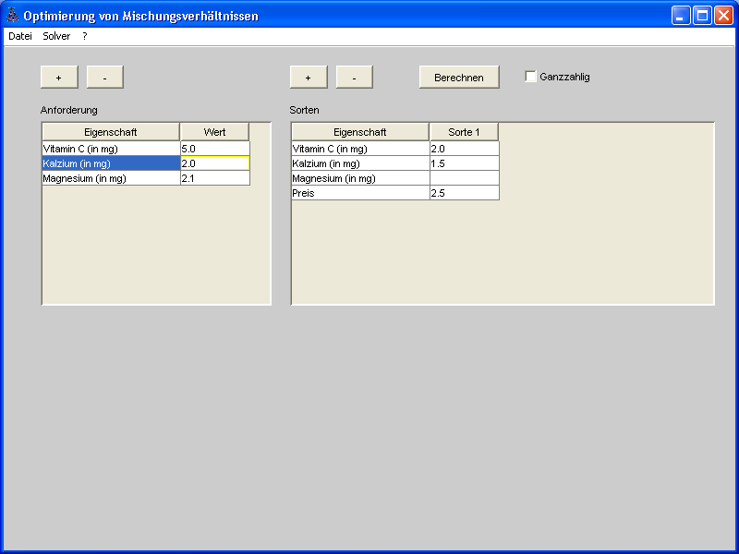

Christoph Höfel
cypher@fh-konstanz.de
272731, WI - 8
Heiko Maaß
hmaass@fh-konstanz.de
272611, WI - 8

Inhaltsverzeichnis
0. Inhaltsverzeichnis 2
1. Einleitung 3
1.1. Problemstellung 3
1.1.1. Analyse der Ist-Situation 3
1.1.2. Grob-Konzept 3
1.2. OR – Modell 3
1.2.1. Beispiel für die Abbildung des Problems auf das OR-Modell 4
1.3. Zielsetzung 4
2. Detail-Konzept 5
2.1. Grafische Oberfläche 5
2.2. Klassendiagramm 5
3. Implementierung 6
3.1. Entwicklungsumgebung 6
3.2. Verzeichnisstruktur 6
3.3. Das Hauptfenster 6
3.4. Die beiden Tabellen 7
3.5. Externe Komponenten 8
3.5.1. Xerces XML Parser 8
3.5.2. SolverCaller 8
3.5.3. Konfiguration 9
4. Installation 10
5. Bedienung 11
5.1. Menü 11
5.1.1. Datei 11
5.1.2. Solver 11
5.1.3. Hilfe Menü 11
5.2. Die Tabellen 12
6. Testläufe 13
6.1.1. Testlauf 1: Test des LP Modells 13
6.1.2. Testlauf 2: Test der Ganzzahligkeitsoption 13
6.1.3. Testlauf 3: Einfügen einer Sorte 13
6.1.4. Testlauf 4: Löschen einer Sorte 14
6.1.5. Testlauf 5: Speichern und Laden einer Eingabe 14
6.2. Epilog 15
6.3. Zukünftige Features 15
6.3.1. Einbindung des neuen MOPS Solver 15
6.3.2. XML Validierung mit XML Schemata. 15
6.3.3. Ausgabe in einer Tabelle. 15
6.4. Fazit 15
7. Abbildungsverzeichnis 16

Einleitung

Problemstellung

Analyse der Ist-Situation
Wir haben die Methodenbank-Programme durchgesehen und dabei nach folgenden Kriterien einen Kandidaten für eine Neuentwicklung gesucht:
- Fehlerhaftigkeit des bestehenden Programms,
- Benutzerfreundlichkeit,
- Zeitmäßigkeit der eingesetzten Technologien und
- Praxisnähe des Einsatzgebiets.

An Hand dieser Kriterien haben wir eine Auswahl getroffen und fanden ein Methodenbankprogramm zur Bestimmung von Mischungsverhältnissen. Das Programm ist in Delphi geschrieben, also nicht mehr wirklich zeitgemäß. Die Benutzerfreundlichkeit ließ auch zu wünschen übrig, da zum Beispiel die Anzahl Sorten statisch definiert war. Auch die Stabilität konnte uns nicht überzeugen
Das Einsatzgebiet schien uns angemessen, so dass wir uns für eine komplette Neuentwicklung mit der gleichen Zielsetzung entschieden.

Grob-Konzept
Es erschien uns am sinnvollsten, das Problem tabellarisch darzustellen, da diese Form der Darstellung sehr übersichtlich ist. In einer Tabelle sollen die Anforderungen an die Mischung eingegeben und in einer anderen schließlich die verschiedenen Sorten definiert werden.
Wir haben dabei auf eine schnörkellose GUI Wert gelegt, die möglichst einfach und intuitiv zu bedienen sein sollte. Die Tabellen sollten miteinander verknüpft sein, so dass doppelte Eingaben - zum Beispiel der Namen - nicht nötig wären.
Für die Anbindung an die Solver hatten wir geplant eine bestehende Lösung zu übernehmen, falls diese unseren Anforderungen gerecht werden würde.
(für weitere Einzelheiten siehe 2. Detail-Konzept)

OR – Modell
Das zu Grunde gelegte OR-Modell ist ein Minimierungsproblem. Jede Sorte hat einen Preis und die zusammengestellte Mischung sollte einen möglichst geringen Gesamtpreis aufweisen. Somit war klar, dass die Preise der Sorten, den c-Werten der Zielfunktion entsprechen würden.
Die Anzahl der Restriktionen ergibt sich aus der Anzahl der Anforderungen, die die Mischung erfüllen muss. Die aij entsprechen den Eigenschaften der Sorten. Hierzu ein Beispiel, um die Abbildung des Problems auf das LP-Modell zu verdeutlichen:

Beispiel für die Abbildung des Problems auf das OR-Modell

Anforderungen: Sorten:
Name | Wert |  | Sorte 1 | Sorte 2 | Sorte 3
Vitamin C (in mg) | 5.0 |  | 2.0 | 3.5 | 1.5
Kalzium (in mg) | 2.0 |  | 1.5 | 0.0 | 0.3
Magnesium (in mg) | 4.5 |  | 0.2 | 0.0 | 1.0
Vitamin A (in mg) | 0.5 |  | 0.1 | 2.0 | 0.1
Preis |  |  | 2.5 | 3.0 | 1.7

Hieraus lässt sich nun folgendes Modell bilden:

Zielfunktion: 2.5 x1 + 3.0 x2 + 1.7 x3 → min
Restriktion 1: 2.0 x1 + 3.5 x2 + 1.5 x3 >= 5.0
Restriktion 2: 1.5 x1 + 0.0 x2 + 0.3 x3 >= 2.0
Restriktion 3: 0.2 x1 + 0.0 x2 + 1.0 x3 >= 4.5
Restriktion 4: 0.1 x1 + 2.0 x2 + 0.1 x3 >= 0.5

Dieses Modell muss nun dem Solver in der passenden Form übergeben werden.

Zielsetzung
Die Zielsetzung unserer Entwicklung war zum Einen die Einhaltung der Kriterien, die wir bei der Analyse der bestehenden Methodenbankprogramme bereits definiert hatten, also möglichst fehlerlos, benutzerfreundlich und zeitgemäß – was durch den Einsatz von Java und XML, zum Abspeichern der Eingaben, gegeben ist.
Außerdem wollten wir die Applikation möglichst dynamisch gestalten, also keine Zahl von Sorten und/oder Anforderungen vorgeben, so dass diese völlig beliebig vom Benutzer definiert werden können.
Es erschien uns auch wichtig, die Anbindung von mehreren Solvern zu ermöglichen und eine einfache Erweiterung bereits in unserem Detail-Konzept zu berücksichtigen, so dass die Anwendung wieder verwendbar ist und leicht mit zusätzlichen Funktionen ausgestattet werden kann. Um die Entwicklungszeit nicht unnötig in die Höhe zu treiben und das Rad nicht noch einmal zu erfinden machten wir uns auch die Suche nach einer bestehenden und konzeptionell starken Lösung zur Solveranbindung.

Detail-Konzept

Grafische Oberfläche
Um eine möglichst komfortable Eingabe der Anforderung und der Sorten zu gewährleisten, haben wir ein leicht verständliches Tabellensystem konzipiert.
Die Oberfläche besteht aus zwei Tabellen, denen jeweils zwei Schaltflächen zugeordnet werden („Plus“ und „Minus“).
Neue Anforderungen und Sorten werden mit den „Plus“ Schaltflächen hinzugefügt. Wenn eine Anforderung gelöscht werden soll, dann klickt man zuerst auf die betreffende Spalte in der Anforderungstabelle und dann auf die „Minus“ Schaltfläche. Bei den Sorten wählt man die betreffende Spalte aus und klickt ebenfalls auf die „Minus“ Schaltfläche.
Das Ergebnis wird mit Klick auf die „Berechnen“ Schaltfläche ermittelt und in einem separaten Bereich dargestellt.

Name Wert
Anforderung 1 100
Anforderung 2 50
Name Sorte 1 Sorte 2
Anforderung 1 30 40
Anforderung 2 25 53
+
Anforderung Tabelle
Sorten Tabelle
-
+
-
Berechnen

Abbildung 1: GUI Konzept

Klassendiagramm
Eine Eingabe besteht aus 1-n Anforderungen und 1-n Sorten. Jede Sorte besitzt genauso viele ErfuellungAnforderung Objekte wie es Anforderungen gibt. Wenn eine Sorte eine bestimmte Anforderung nicht erfüllt, dann hat das dazugehörige ErfuellungAnforderung Objekt den Wert 0.0
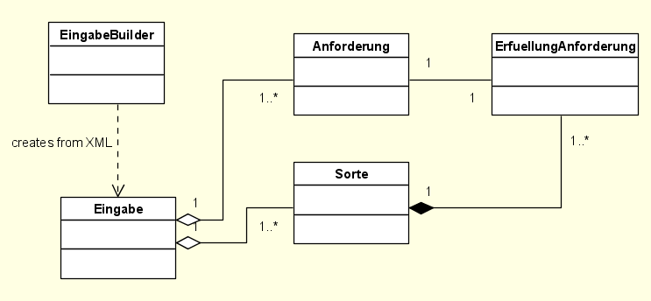
Abbildung 2: Klassenmodell

Implementierung
Wir beschreiben hier keine Codezeilen, die sind ausführlich im JavaDoc (siehe JavaDoc Ordner) kommentiert. Vielmehr möchten wir eine Übersicht über die Programmstruktur vermitteln, damit Änderungen und Erweiterungen schnell eingebaut werden können.

Entwicklungsumgebung
Den Mischungsverhältnis-Optimierer haben wir mit Java 1.4. entwickelt. Als Entwicklungsumgebung haben wir Netbeans 3.6. verwendet, welches kostenlos unter www.netbeans.org erhältlich ist. Es empfiehlt sich für dieses Projekt auch weiterhin Netbeans zu verwenden, damit die von Netbeans erzeugten Codeteile auch weiterhin per FormBuilder verändert werden können.

Verzeichnisstruktur
/constants - enthält die Constantsklasse
/eingaben - enthält abgespeicherten Eingaben
/hilfe - enthält die Hilfe in HTML
/images - enthält die Icons
/lib - enthält externe JAR Files (Xerces)
/model - enthält die Model Klassen
/view - enthält Exceptions, Listener, usw.
für die Anzeige
/images - enthält Bilder für die GUI
Main.java - Hauptprogramm
SolverPath.java - Fenster für die Konf. der Solver
Main.form - Formular für die GUI
SolverPath.form - Formular für die Konf. der Solver
solver.properties - Konfigurationsdatei für die Solver

Das Hauptfenster
Das eigentliche Hauptfenster ist eine sogenannte Active-View. Die Klasse ist abgeleitet von JFrame, Controller und Anzeige werden kombiniert. Die Menüleiste, sowie die Labels und die 4 Plus / Minus Buttons haben wir mit dem Form Builder von Netbeans 3.6. generiert. Die beiden Haupttabellen und die Ergebnisanzeige erzeugen wir dynamisch, denn der Formbuilder von Netbeans unterstützt nur statische Tabellengrößen.

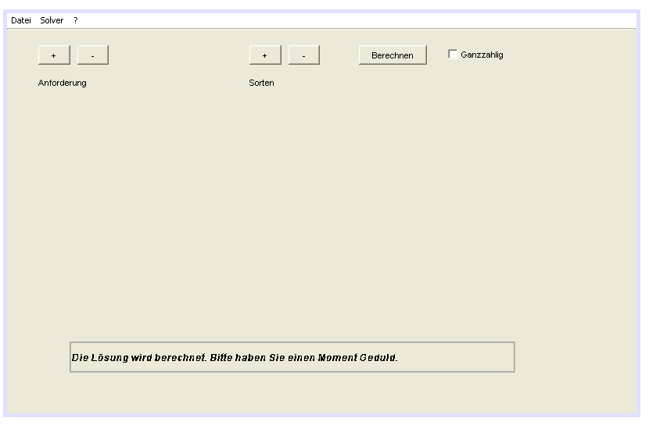
Abbildung 3: Statische Komponenten des Hauptfensters

Im Konstruktor werden unter anderem beide Tabellen erzeugt, eine Instanz vom EingabeBuilder und eine Instanz eines AnforderungTableListener angelegt. Letztere meldet sich an dem TableModel der Anforderung an, um bei Änderungen der Namen der Anforderungen, die Namen in der Sortentabelle nachzuführen.

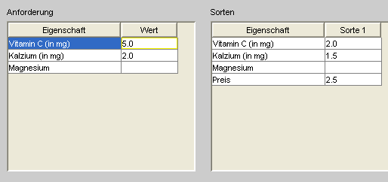
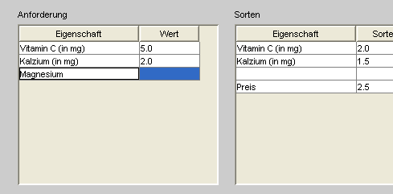
Abbildung 4: AnforderungTableListener aktualisiert die Sorten Tabelle

Beim Speichern sowie beim Druck auf den Berechnen Knopf, werden zunächst die Tabellen auf korrekte Eingaben geprüft (Methode checkTables()). Bei erfolgreicher Validierung wird aus den Eingaben in den Tabellen ein Eingabe Objekt erstellt, welches an den EingabeBuilder zum Speichern bzw. an einen LPBuilder zum Erzeugen des LP Modells weitergereicht wird.

Bei falschen Eingaben wirft checkTables() eine TableException, die von den aufrufenden Methoden gefangen wird. Je nach Fehlertyp wird eine andere Fehlermeldung ausgegeben. Unsere Fehlermeldungen stehen in Form von statischen, finalen Strings in der Constants Klasse.

Die beiden Tabellen
Die zentralen Elemente des Hauptfensters sind die dynamischen Tabellen jTableSorten und jTableAnforderung. Wir verwenden die Swing Komponente JTable.
Hierbei gilt zu beachten, dass JTable ein TableModel und ein TableColumnModel besitzt.
Die eigentlichen Daten der Tabelle werden im TableModel abgelegt.

Im Konstruktor werden die Methoden createAnforderungTable() und createSortenTable() aufgerufen, die jeweils eine Instanz von JTable erzeugen. Anschliessend werden die Spaltenbreiten formatiert. Die Tabellen werden jeweils in ein eigenes JScrollPane gesteckt, welche wiederum dem ContentPane des Hauptfenster zugeordnet werden.

Ein Problem war, dass man in einem TableModel keine Spalten löschen kann. Wenn man die Spalte im TableColumnModel löscht, so ist die Spalte im Model weiterhin vorhanden.
Wir haben das Problem so gelöst, dass wir zunächst eine Eingabe aus den Tabellen erzeugen (getEingabeFromTables()) und anschließend die markierte Sorte direkt im Eingabe Objekt löschen und aus der Eingabe mit der loadSortenTable() Methode ein neues TableModel für die jTableSorten generieren.

Aus den Tabellen wird über die Methode getEingabeFromTables() ein Eingabe Objekt erzeugt.

Externe Komponenten
Der Einsatz von externen Komponenten hat uns sehr viel Entwicklungszeit gespart, die wir für die Fehlersuche und Optimierung der Benutzerfreundlichkeit einsetzen konnten.

Xerces XML Parser
Eingaben können im XML Format abgespeichert werden, damit externe Anwendungen diese Eingaben bearbeiten und verändern können. Wir verwenden den Apache Xerces Parser, der kostenlos unter www.apache.org erhältlich ist.
Die Speicher und Lade Vorgänge sind in der Klasse EingabeBuilder gekapselt.

Beim Speichern bauen wir aus dem Eingabe Objekt ein W3C DOM Objekt auf und serialisieren es mit der XMLSerializer Klasse.

Beim Laden erzeugen wir aus dem geparsten DOM Objekt ein Eingabe Objekt.

SolverCaller
Der SolverCaller ist ein Framework zum Aufruf eines Solvers, der Probleme der linearen Programmierung löst. Es wurde von Helmut Lindinger im Rahmen dieser Veranstaltung 2001 entwickelt. Der Caller kann über klar definierte Schnittstellen angesprochen werden. Hierfür möchten wir auf die sehr gute Dokumentation des SolverCallers verweisen, die sich als ZIP-File im Unterordner \model\solverCaller befindet.

Der SolverCaller benötigt für jeden Solver ein eigenes LP Modell in Form eines Stringarrays. Wir haben das Interface LPBuilder definiert, welches die Methode createLPModell(Eingabe eingabe, boolean ganzzahlig) deklariert. Aus der Eingabe soll das erforderliche Stringarray erzeugt werden.
Die Klasse LPBuilderLPSolve implementiert das Interface für den LPSolve.
Die Klasse LPBuilderXA implementiert das Interface für den XA Solver. Das Ganzzahligkeitsflag wird hier ignoriert, da der XA Solver nur binäre Ganzzahligkeit kennt.

Die Methode startSolver() extrahiert die Eingabe mit getEingabeFromTables() aus den Tabellen der GUI. Anschliessend ruft sie die createLPModell(...) Methode auf, und erhält das LPModell, dass der SolverCaller benötigt, um daraus die Eingabedateien für die Solver zu erzeugen.

Konfiguration
Die Pfade und die Arbeitsverzeichnisse für die Solver lassen sich bequem über
Solver > Pfade... einstellen. Die Pfade werden in der Datei solver.properties abgelegt.

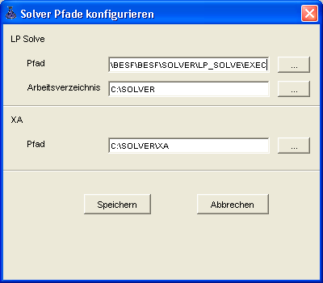
Abbildung 5: Solver Pfade konfigurieren

Die Properties werden im Konstruktor der Main Klasse eingelesen. Die Methode startSolver() liest aus den Properties die Pfade der Solver aus und gibt sie an die jeweilige Solverklasse weiter.

Installation
Das Programm muss nicht installiert werden, wichtig ist nur der Aufruf von mischung.bat.
Wenn die Batch Datei außerhalb des Arbeitsverzeichnis aufgerufen wird, dann findet Java die Libraries nicht. Am besten starten Sie die Eingabeaufforderung und wechseln in das Verzeichnis des Mischungsoptimierers (in unserem Fall ist das C:\MischungsOptimierer).
Dort starten Sie mischung.bat.

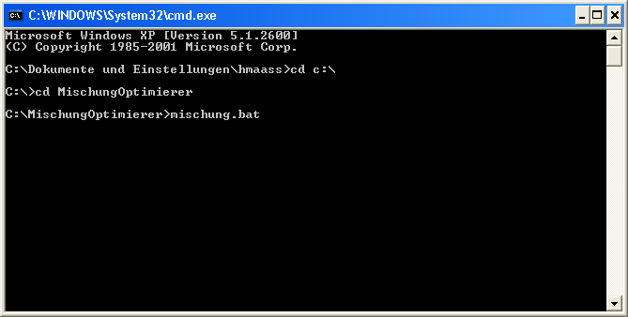

Mischung.bat startet folgenden Aufruf:
java -cp
./lib/;
./lib/xml-apis.jar;
./lib/xmlParserAPIs;
./lib/xercesImpl.jar;
./lib/AbsoluteLayout.jar;
. Main

Bedienung
Die Bedienung unseres Programms ist intuitiv und selbsterklärend.
Beginnen wir mit dem Menü:

Menü

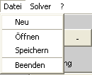
Datei
Neu - Setzt die Tabellen auf den Initialzustand zurück
Öffnen - Öffnet eine Eingabe im XML Format
Speichern - Speichert eine Eingabe im XML Format
Beenden - Beendet das Programm

Abbildung 6: Datei Menü

Solver
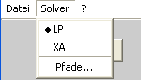
LP - Wählt den LP Solver für die Berechnung des LP
Modells aus.
XA - Wählt den XA Solver für die Berechnung des LP
Modells aus.
Pfade... - Öffnet ein Fenster, in dem die Pfade angepasst
werden können.
Abbildung 7: Solver Menü

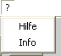
Hilfe Menü
Hilfe - Ruft die Online Hilfe auf
Info - Info Popup

Abbildung 8: Hilfe Menü
Die Online Hilfe ist im HTML Format und beschreibt alle Funktionen des Mischungsoptimierers
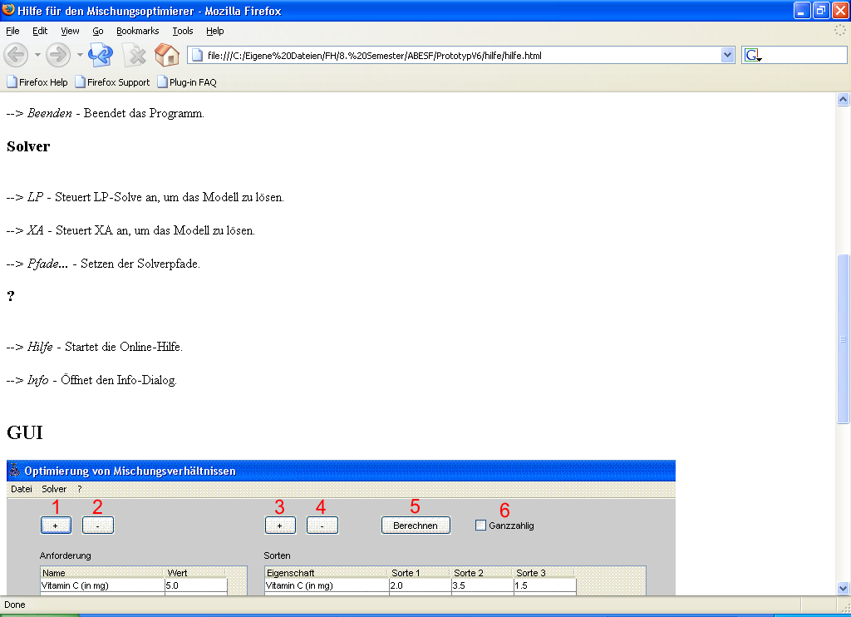
Abbildung 9: Online Hilfe

Die Tabellen

1.
2.
3.
4.
5.
6.
8.
10.
7.
7.
9.

- Fügt eine neue Anforderung hinzu.
- Löscht die markierte Anforderung (die Anforderung, in der sich der Cursor befindet).
- Fügt eine neue Sorte hinzu.
- Löscht die markierte Sorte (die Sorte, in der sich der Cursor befindet).
- Startet die Berechnung. Im Unterem Bildschirmfester werden die Ergebnisse angezeigt.
- Schaltet die Ganzzahligkeitsoption ein oder aus. Wenn XA ausgewählt wurde, dann ist dieses Feld inaktiv.
- In diese Spalte wird der Name der Anforderung eingegeben.
- In diese Spalte wird der Wert der Anforderung eingegeben.
- Dieser Spaltenwert wird automatisch von den Anforderungen übernommen.
- In diese Spalte werden die Werte der Sorte eingegeben.

Testläufe
Um sicher zu gehen, dass unsere Software einwandfrei läuft, haben wir exemplarisch 5 Testläufe durchgeführt. (Natürlich haben wir viel mehr Tests durchgeführt, diese möchten wir aber nicht alle hier aufführen).

Testlauf 1: Test des LP Modells
Anforderungen: Sorten:
Name | Wert |  | Sorte 1 | Sorte 2 | Sorte 3
Vitamin C (in mg) | 5.0 |  | 2.0 | 3.5 | 1.5
Kalzium (in mg) | 2.0 |  | 1.5 | 0.3 | 0.3
Magnesium (in mg) | 4.5 |  | 0.2 | 0.0 | 1.0
Vitamin A (in mg) | 0.9 |  | 0.1 | 0.3 | 0.1
Preis |  |  | 2.5 | 3.0 | 1.7

Resultat:
 | LP Solve | XA
Sorte 1 | 0.14706 | 0.14706
Sorte 2 | 1.4608 | 1.46078
Sorte 3 | 4.4706 | 4.47059
Minimale Kosten | 12.34999992 | 12.35

✓ Vergleichstests mit dem LP Modell und LP Interaktiv bestätigt das Ergebnis

Testlauf 2: Test der Ganzzahligkeitsoption
Wir verwenden die gleichen Werte wie im Testlauf 1, allerdings schalten wir die Ganzzahligkeitsoption ein. Diesen Test führen wir nur mit dem LP Solve aus, da XA nur binäre Ganzzahligkeit kennt.

Resultat:
 | LP Solve | XA
Sorte 1 | 0 | -
Sorte 2 | 1 | -
Sorte 3 | 6 | -
Minimale Kosten | 13.19999993 | -

✓ Der Vergleichtest mit LP Interaktiv bestätigt das Ergebnis.

Testlauf 3: Einfügen einer Sorte
Gleiche Werte wie bei Testlauf 1, allerdings mit einer 4 Sorte, die gegenüber den anderen Sorten wesentlich attraktivere Werte besitzt.
Sorte 4
2
1.4
3
0.3
1.7

Resultat:
 | LP Solve | XA
Sorte 1 | 0.0 | 0.0
Sorte 2 | 0.0 | 0.0
Sorte 3 | 0.0 | 0.0
Sorte 4 | 3.0 | 3.0
Minimale Kosten | 5.09999994 | 5.1

✓ Der Vergleichtest mit LP Interaktiv bestätigt das Ergebnis.

Testlauf 4: Löschen einer Sorte
Wir löschen die Sorte 4 und starten erneut die Berechnung. Die Ergebnisse sollten mit denen aus Testlauf 1 identisch sein.

✓ Das Ergebnis ist mit Testlauf 1 identisch.

Testlauf 5: Speichern und Laden einer Eingabe
Wir speichern die Eingabe auf der Festplatte ab, und beenden das Programm.
Anschließend starten wir es wieder und laden die XML Datei. Die Eingaben müssen identisch sein.

✓ Die Eingaben sind identisch.

Epilog

Zukünftige Features
Unsere Software ist momentan in einem stabilen Prototypstadium. Durch die Implementierung folgender Features kann der Reifegrad der Software erhöht werden:

Einbindung des neuen MOPS Solver
Das SolverCaller Packet müsste um folgende Klassen erweitert werden:
- MopsParser Klasse, die von der abstrakten Parser Klasse erbt und
- MopsSolver Klasse, die von der abstrakten BatchSolver Klasse erbt.

Ebenso müsste die startSolver() Methode angepasst werden.

XML Validierung mit XML Schemata.
Ein XML Schemata kann zur Validierung eingesetzt werden, damit garantiert werden kann, dass die importierten XML Dateien auch syntaktisch korrekt sind.

Ausgabe in einer Tabelle.
Die Ausgabe ist in der jetzigen Form kompakt und übersichtlich, allerdings könnte das Programm um ein neues Fenster mit umfassenden Informationen (z.B. Alternativen) erweitert werden.

Fazit
Die Entwicklung entspricht unseren Anforderungen in vollem Maße. Alle Kriterien, die wir definiert hatten, konnten wir erfüllen. Das Programm ist komfortabel zu bedienen, durch klar strukturierte Interfaces einfach zu erweitern und ermöglicht die Lösung von beliebig komplexen Problemen der Mischungsplanung. Die Testläufe bestätigen die Robustheit unserer Anwendung. Es gibt noch einige Erweiterungsmöglichkeiten, die unter 6.3 Zukünftige Features bereits angesprochen wurden. Wir hoffen, dass das Tool zur Anwendung kommt und vielen nachfolgenden Semestern Freude bereitet.

Abbildungsverzeichnis
Abbildung 1: GUI Konzept 5
Abbildung 2: Klassenmodell 5
Abbildung 3: Statische Komponenten des Hauptfensters 6
Abbildung 4: AnforderungTableListener aktualisiert die Sorten Tabelle 7
Abbildung 5: Solver Pfade konfigurieren 9
Abbildung 6: Datei Menü 11
Abbildung 7: Solver Menü 11
Abbildung 8: Hilfe Menü 11
Abbildung 9: Online Hilfe 11

